
Multi vitesse

12 : 2 =
63 : 7 =
45 : 5 =
24 : 4 =
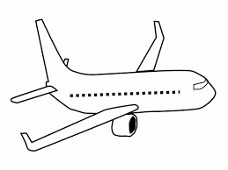
81 : 9 =
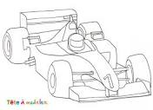
10 : 5 =
48 : 6 =
72 : 8 =
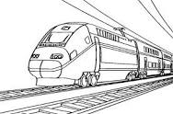
100 : 10 =
300 : 10 =
90 : 10 =
27 : 7 =

7 : 7 =
8 : 2 =
16 : 4=
100 : 25 =
9 : 3 =
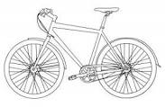
8 : 4 =
100 : 25 =
12 : 4 =
Temps : ………
Résultat : …/ 20

